COORDINACIÓN DE INFORMÁTICA
Y ESTADÍSTICA ELECTORAL
OFICIO No. CDIyEE/350/2016
LIC. MARIO EDUARDO MALO PAYÁN
TITULAR DE LA UNIDAD DE TRANSPARENCIA
P R E S E N T E.-

Con fundamento en el artículo 63 apartado a) fracción XIII del Reglamento Interior del Instituto Estatal Electoral de Baja California, en relación a su oficio No. UTIEEBC/929/2016 me permito informarle lo siguiente:
- Cartografia en archivos KML O kmz para google earth de las secciones, distritos y municipios del estado de baja california, de ser posible con la nueva distribución distrital y ubicación de casillas.
  - Le comento que para las elecciones locales del 2016 en el Estado de Baja California, se utilizó la Distritación local utilizada en el Procesos Electoral Local 2013, esto conforme a lo establecido en la Sentencia del Tribunal Electoral del Poder Judicial de la Federación, en donde determina utilizar la Distritación Electoral Local anterior al 2015, por lo tanto solamente contamos con los KML del proceso electoral del 2013 que se encuentra en el siguiente link: http://www.ieebc.mx/transparencia/T_XXV.html, con el título de “Ubicación de Casillas y Secciones Electorales”.
  - Respecto a la nueva distribución distrital el IEEBC no cuenta con atribuciones para la elaboración de la cartografía como lo marca el artículo 54 fracción h) de la Ley General de Instituciones y Procedimientos Electorales.
- Resultados electorales por distrito y sección y de la elección 2016 en archivos Excel.
  - Derivado de los recursos de impugnación presentados por los diferentes partidos políticos y en espera de la resolución de los mismos por parte de los Tribunales Electorales y una vez que cause estado la elección, esta coordinación dará inicio con el procesamiento de dicha información.
  - Por tal motivo le proporciono el link de los resultados de los cómputos distritales http://www.ieebc.mx/actas2016.html
Sin otro particular, me despido enviando un cordial saludo.

A T E N T A M E N T E

“POR LA AUTONOMÍA E INDEPENDENCIA

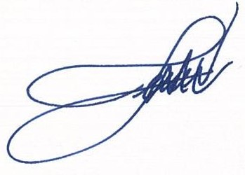
DE LOS ORGANISMOS ELECTORALES”
Mexicali Baja California, a 11 de Noviembre de 2016.

ING. FERNANDO MEZA CORTEZ
TITULAR DE INFORMÁTICA Y
ESTADÍSTICA ELECTORAL

